KLUBOVÉ OBLEČENÍ A.C.TEPO KLADNO 2018
DRES – ŽENY
Sportovní top i plavkové kalhotky jsou vyrobeny z lehkého funkčního materiálu
Velikosti: XS – XXL

MĚNÍME DODAVETELE KLUBOVÉHO OBLEČENÍ – VŠECHNY VELIKOSTI OBLEČENÍ NEMUSEJÍ BÝT K DISPOZICI
Varianta A

Cena kompletu: 790,-
(možnost zakoupení samostatného topu: cena 470,- nebo plavkových kalhotek: cena 320,-)
Varianta B

Cena kompletu: 860,-

(možnost zakoupení samostatného topu: cena 470,- nebo elasťáků s krátkou nohavičkou: cena 390,-)
VEŠKERÉ OBLEČENÍ JE MOŽNO VYZKOUŠET A OBJEDNAT V ODDÍLOVÉ KANCELÁŘI A.C.TEPO KLADNO
NEBO NA E-MAILU: atletika.kladno@seznam.cz

Varianta C

Cena kompletu: 1050,-
(možnost zakoupení samostatného tílka: cena 580,- nebo elasťáků krátkých: cena 470,-)

VEŠKERÉ OBLEČENÍ JE MOŽNO VYZKOUŠET A OBJEDNAT V ODDÍLOVÉ KANCELÁŘI A.C.TEPO KLADNO
NEBO NA E-MAILU: atletika.kladno@seznam.cz

DÁMSKÉ TRIČKO model EXTRALIGA
Materiál: 100% Polyester
Velikosti: XXS – XXL
Cena: 650,-
MĚNÍME DODAVETELE KLUBOVÉHO OBLEČENÍ – VŠECHNY VELIKOSTI OBLEČENÍ NEMUSEJÍ BÝT K DISPOZICI
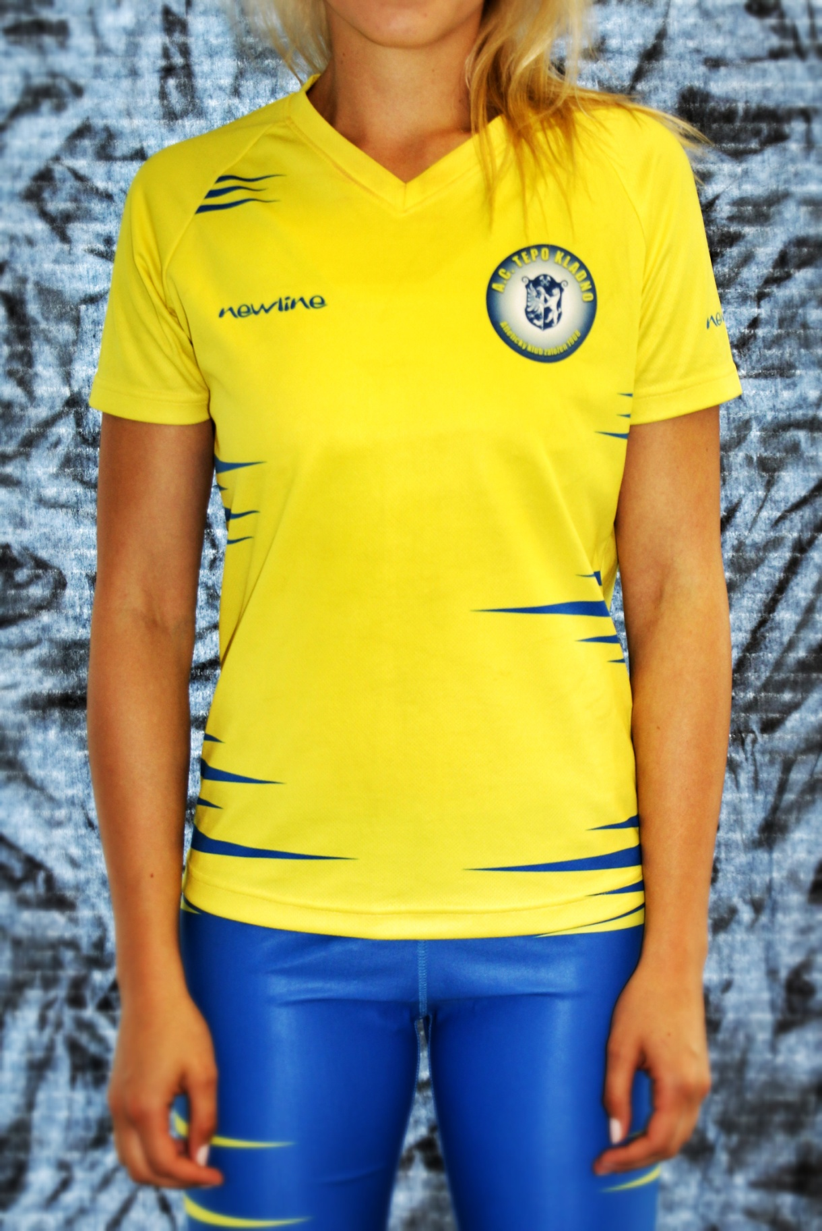

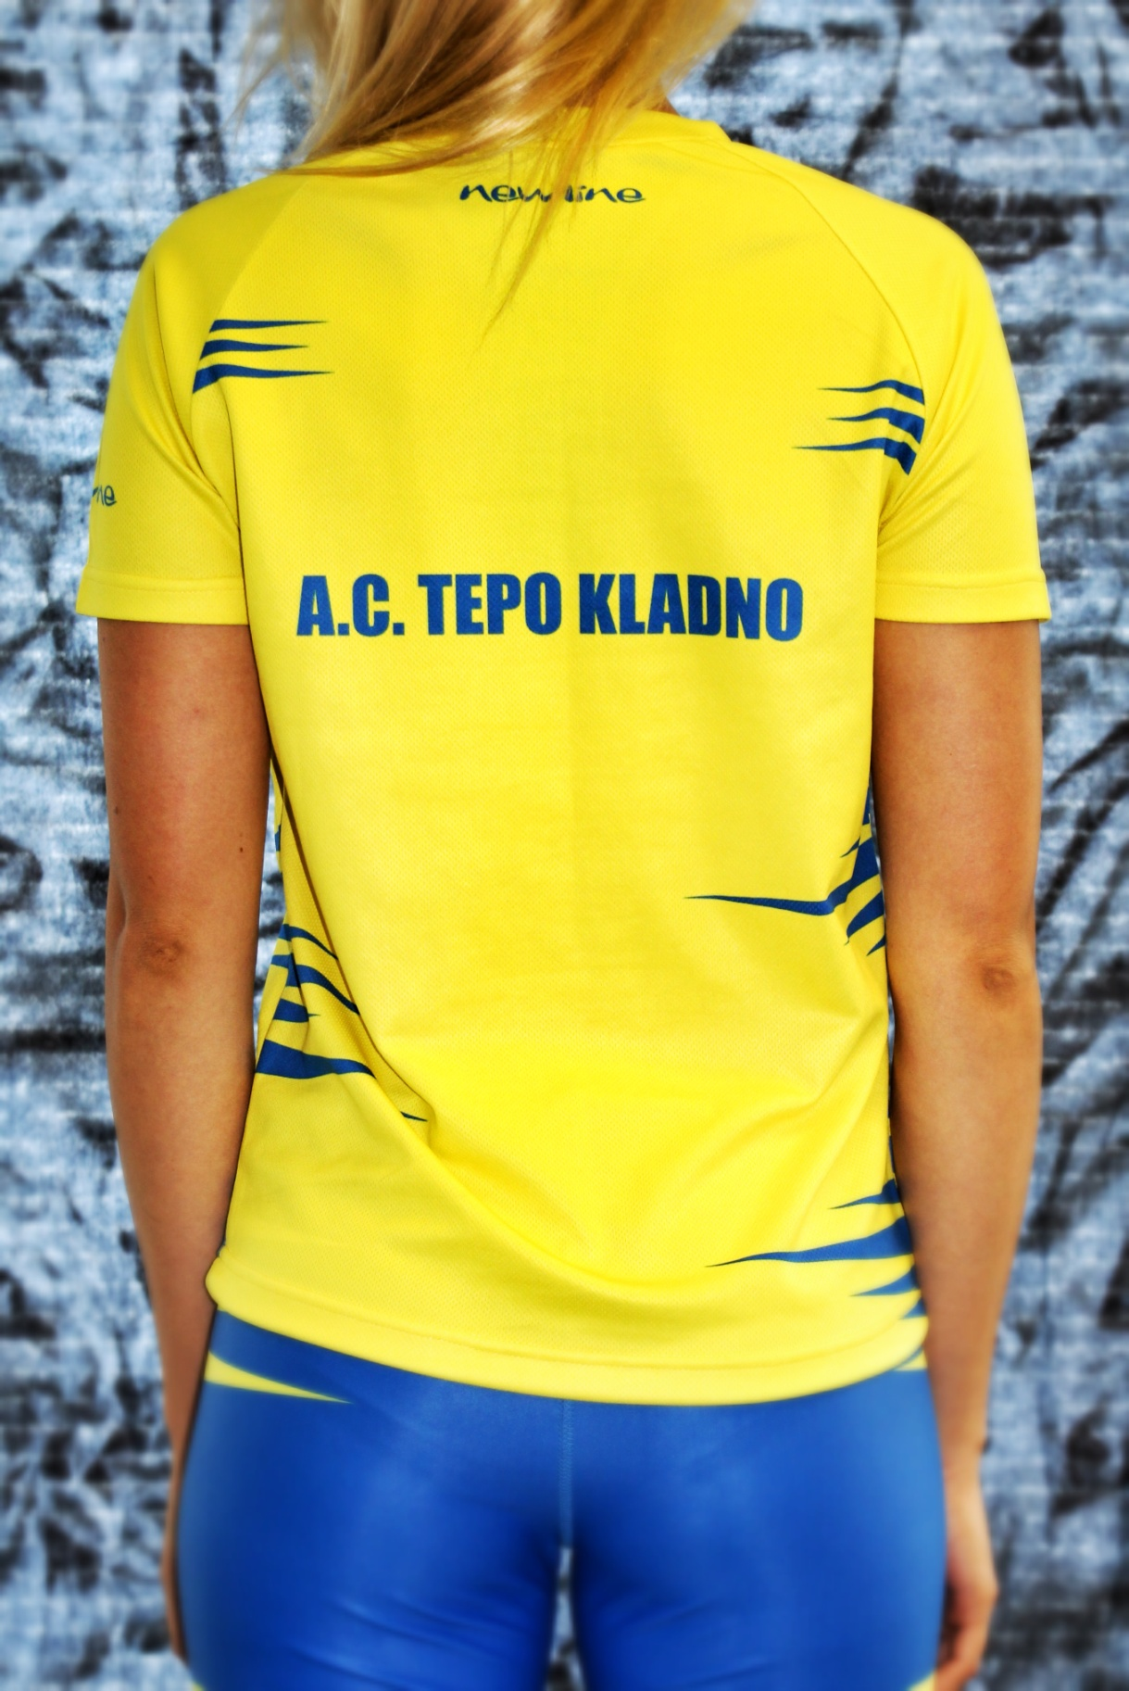

VEŠKERÉ OBLEČENÍ JE MOŽNO VYZKOUŠET A OBJEDNAT V ODDÍLOVÉ KANCELÁŘI A.C.TEPO KLADNO
NEBO NA E-MAILU: atletika.kladno@seznam.cz
DÁMSKÁ BĚŽECKÁ MIKINA
Sportovní oteplená mikina
Podšívka mikiny je tvořena jemným hřejícím chloupkem a to v celé oblasti těla, rukávů i kapuce

Velikosti: XS – XXL
Cena: 1 120,-
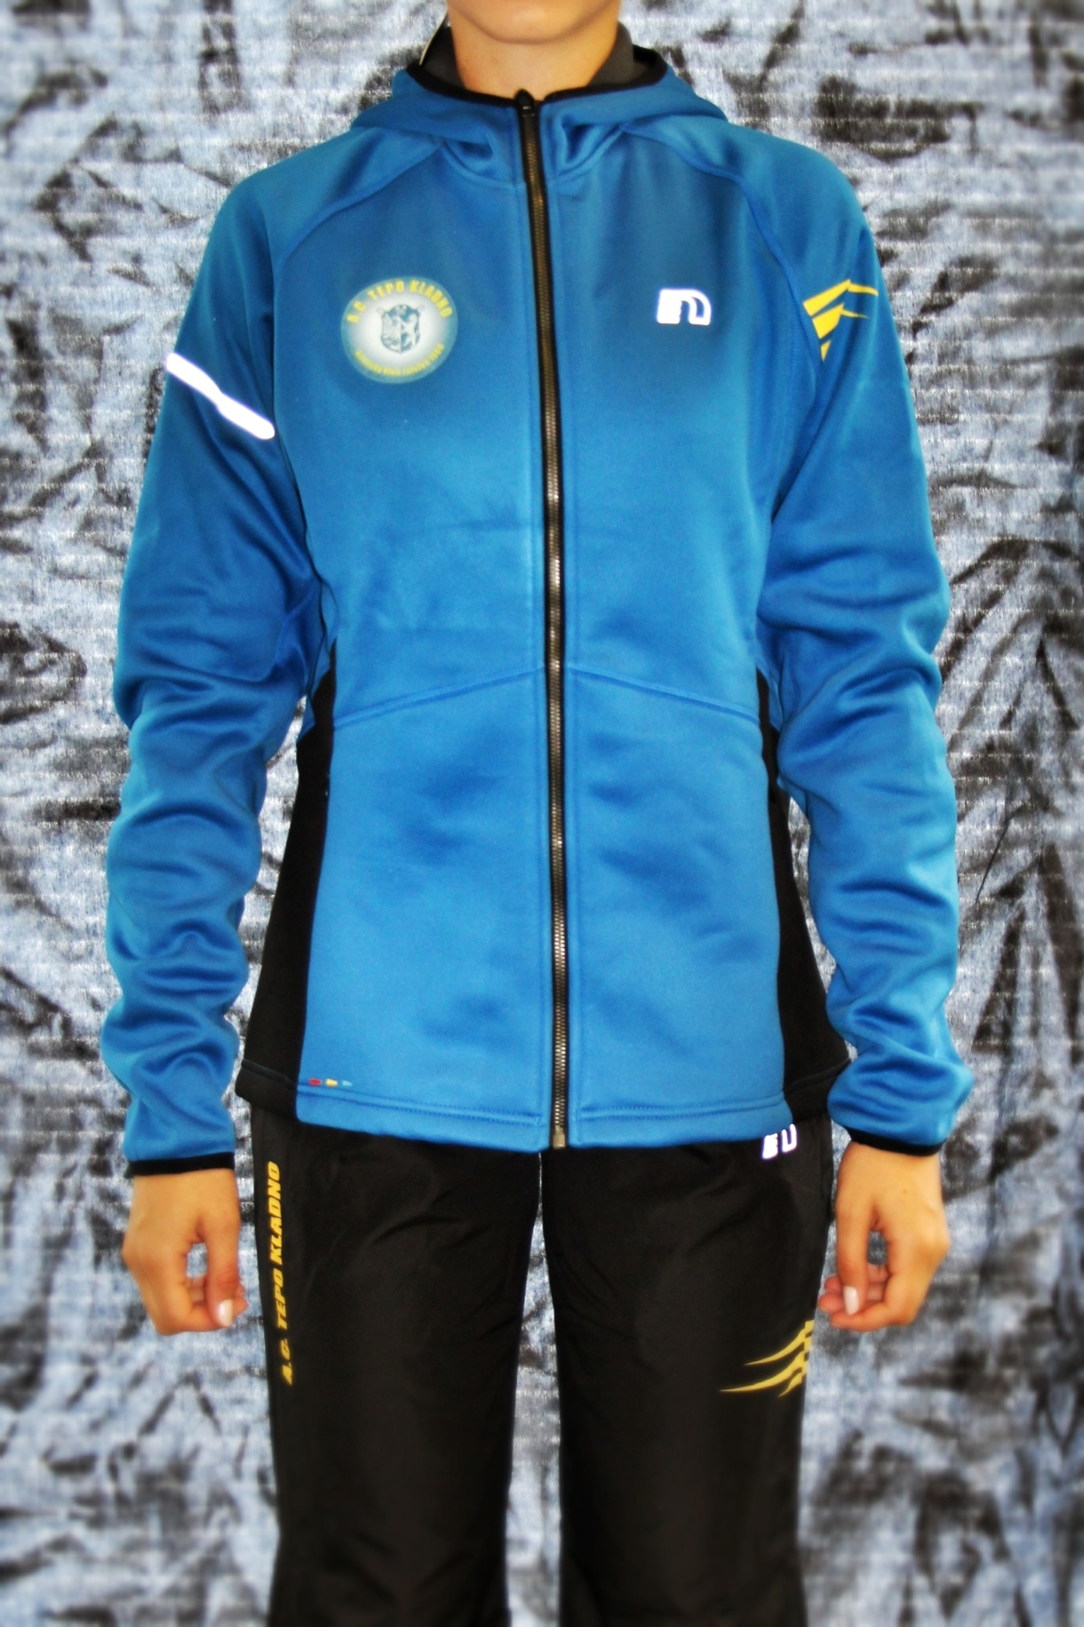
MĚNÍME DODAVETELE KLUBOVÉHO OBLEČENÍ – VŠECHNY VELIKOSTI OBLEČENÍ NEMUSEJÍ BÝT K DISPOZICI

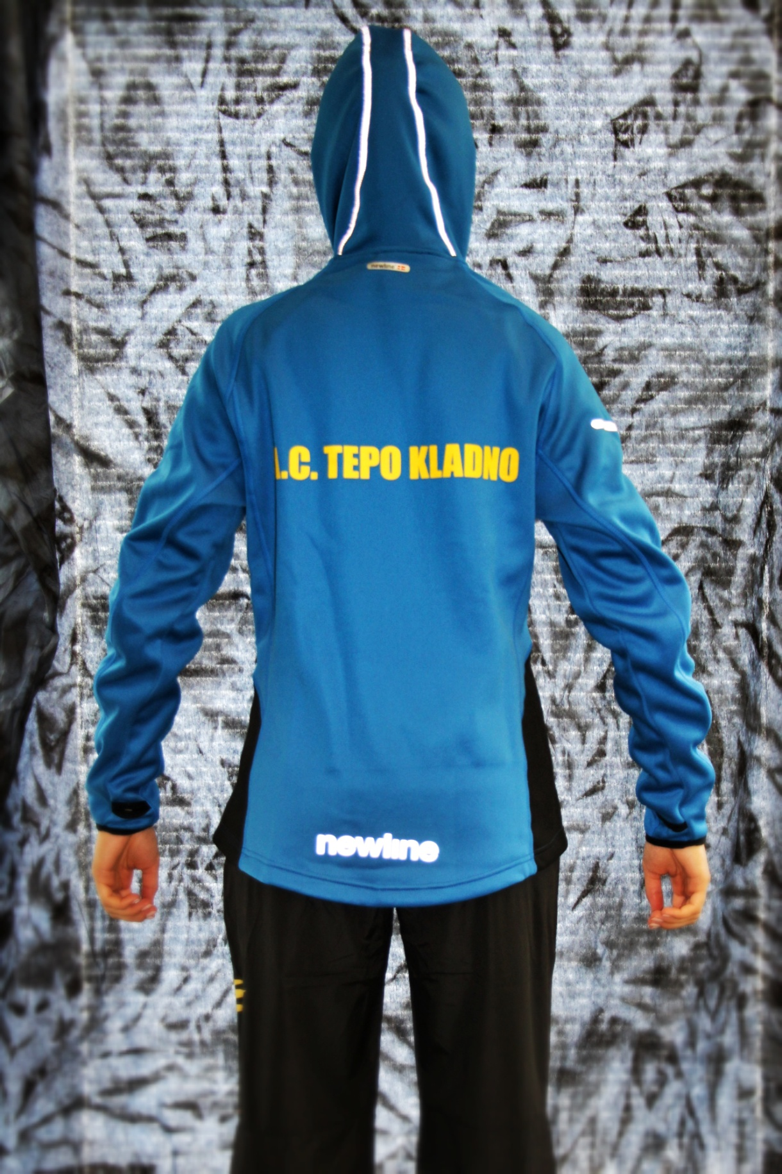

VEŠKERÉ OBLEČENÍ JE MOŽNO VYZKOUŠET A OBJEDNAT V ODDÍLOVÉ KANCELÁŘI A.C.TEPO KLADNO
NEBO NA E-MAILU: atletika.kladno@seznam.cz

DÁMSKÁ LEHKÁ BĚŽECKÁ BUNDA/BĚŽECKÉ KALHOTY
Sportovní, šusťáková funkční bunda
Bunda je ušita z lehkého, větru odolného šusťákového materiálu
Kalhoty jsou ušity z lehké, velmi příjemné šusťákoviny
Velikosti: XS – XXL
Cena: Bunda 1 050,- Kalhoty 900,-
MĚNÍME DODAVETELE KLUBOVÉHO OBLEČENÍ – VŠECHNY VELIKOSTI OBLEČENÍ NEMUSEJÍ BÝT K DISPOZICI
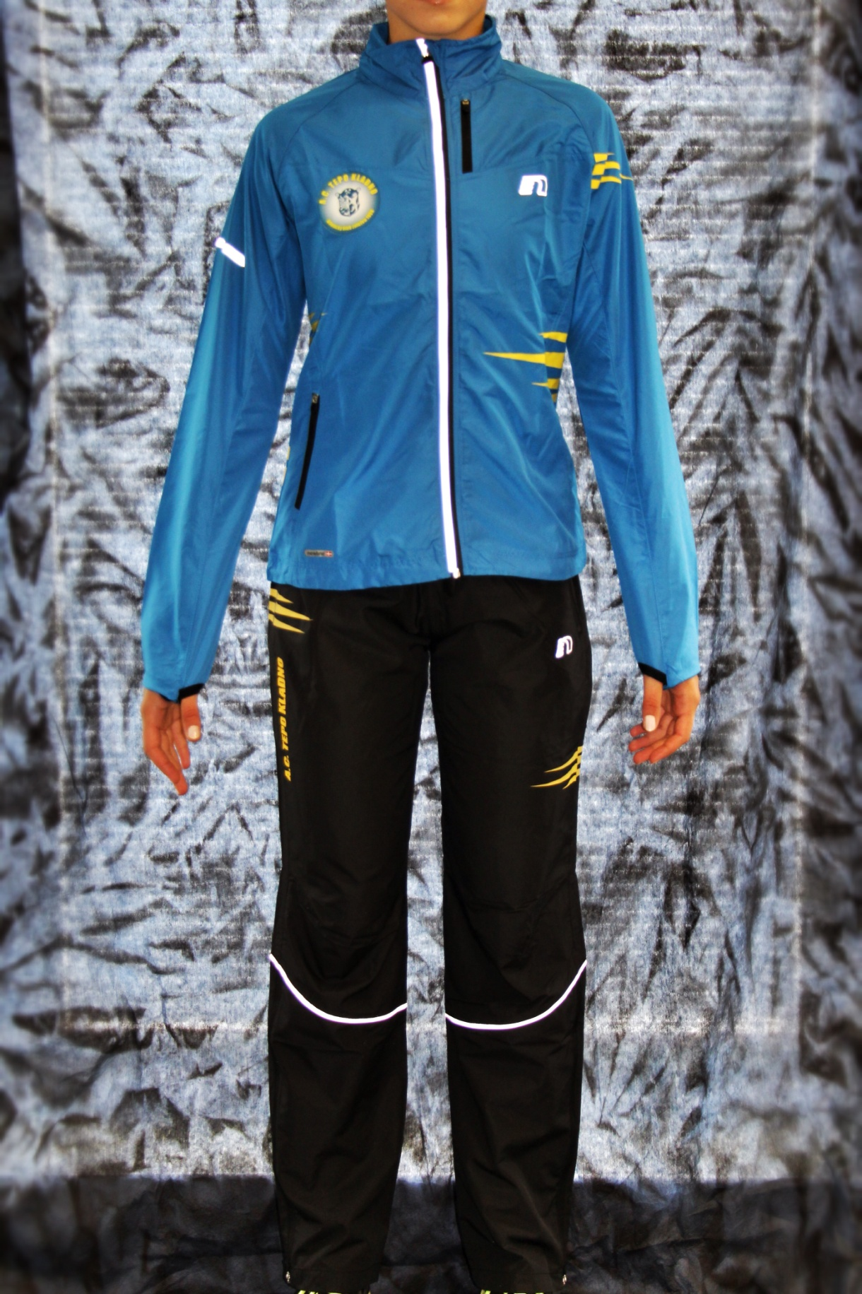

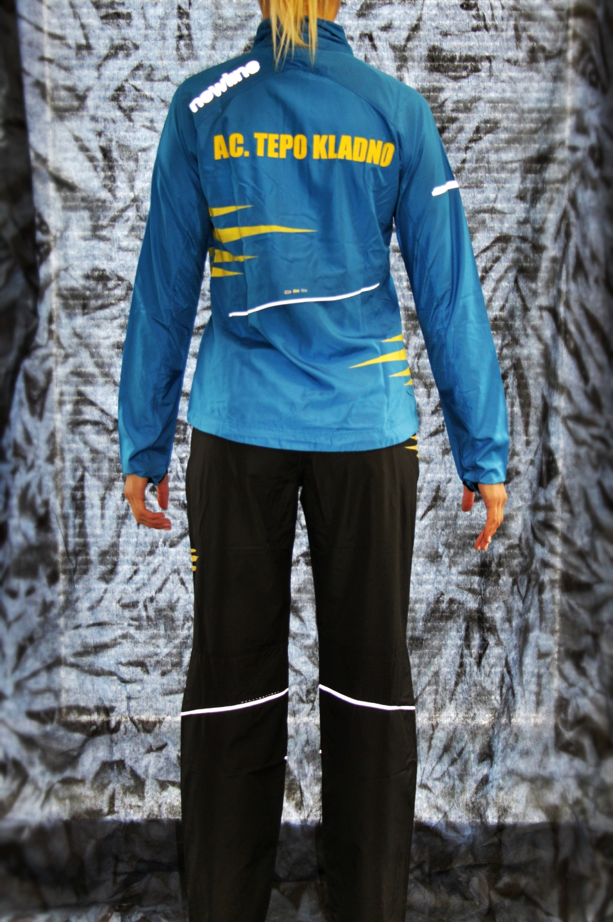

VEŠKERÉ OBLEČENÍ JE MOŽNO VYZKOUŠET A OBJEDNAT V ODDÍLOVÉ KANCELÁŘI A.C.TEPO KLADNO
NEBO NA E-MAILU: atletika.kladno@seznam.cz
DÁMSKÉ DLOUHÉ ELASŤÁKY
Kalhoty jsou ušity z lehkého, elastického materiálu
Kalhoty velmi rychle schnou a výborně odvádí pot z pokožky
Velikosti: XS – XXL
Cena: 820,-
MĚNÍME DODAVETELE KLUBOVÉHO OBLEČENÍ – VŠECHNY VELIKOSTI OBLEČENÍ NEMUSEJÍ BÝT K DISPOZICI

